Pracovný list WORD: hlavička, päta

Definovanie hlavičky a päty
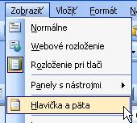
V dlhšom dokumente sa často vyskytuje potreba číslovania strán, zobrazovania názvov kapitol, alebo iných informácií na každej strane dokumentu.
Splnenie týchto požiadaviek je možné prostredníctvom definovania Hlavičky a päty dokumentu.

Word

Postup definovania:
1. Z hlavného menu vyberieme položku Zobraziť a v nej položku Hlavička a päta
2. V hornej časti stránky dokumentu sa zobrazí prerušovanou čiarou ohraničená oblasť hlavičky dokumentu v ktorej bliká kurzor pre písanie a sprístupní sa panel nástrojov Hlavička a päta.
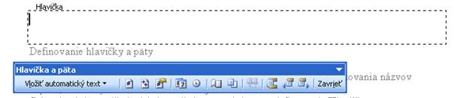
3. Text, ktorý chceme zobrazovať v hlavičke dokumentu napíšeme v ohraničenej časti Hlavička. Pri písaní môžeme použiť všetky spôsoby formátovania textu ako v normálnom texte dokumentu. Do oblasti určenej pre pätu stránky sa môžeme dostať kliknutím na tlačidlo Prepnúť medzi hlavičkou a pätou v panely nástrojov Hlavička a päta
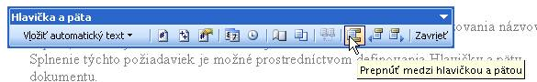

4. Automatické číslo strany vložíme do hlavičky alebo päty strany tlačidlom Vložiť číslo strany
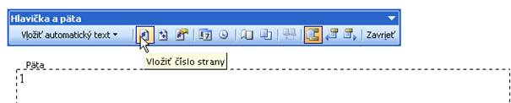

5. Okrem čísla strany môžeme cez panel nástrojov Hlavička a päta vložiť aj preddefinované automatické texty, celkový počet strán dokumentu, aktuálny dátum a čas.
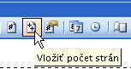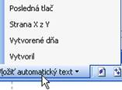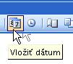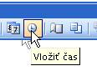

Formát číslovania strán môžeme nastaviť kliknutím na tlačidlo Formátovať číslo strany a v dialógovom okne Formát čísiel strán nastaviť potrebné vlastnosti  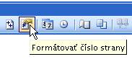 | 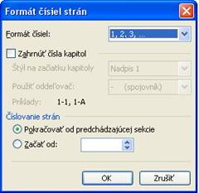
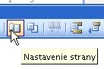  V dokumentoch sa obyčajne na titulnej strane nezobrazuje hlavička ani číslo strany. Nastavenie, ktoré zabezpečí nezobrazenie hlavičky a päty na prvej strane dokumentu sprístupníme kliknutím na tlačidlo Nastavenie strany a v dialógovom okne Nastavenie strany prejdeme do karty Rozloženie, kde v časti Hlavičky a päty zaškrtneme možnosť Iné na prvej strane | 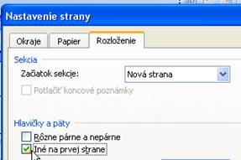

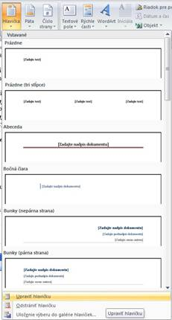
Word 2007
Postup definovania:

Z hlavného menu vyberieme položku Vložiť a v zobrazenom panely klikneme na ikonu Hlavička. Zobrazí sa ponuka predefinovaných štýlov hlavičky. Ak nám nevyhovuje ani jeden z predefinovaných štýlov klikneme na možnosť Upraviť hlavičku
2. V hornej časti stránky dokumentu sa zobrazí prerušovanou
čiarou ohraničená oblasť hlavičky dokumentu v ktorej bliká kurzor
pre písanie a sprístupní sa panel Návrh.

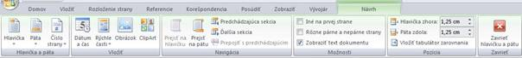

3. Text, ktorý chceme zobrazovať v hlavičke dokumentu napíšeme v ohraničenej časti Hlavička. Pri písaní môžeme použiť všetky spôsoby formátovania textu ako v normálnom texte dokumentu. Do oblasti určenej pre pätu stránky sa môžeme dostať kliknutím na tlačidlo Prejsť na pätu v panely Návrh
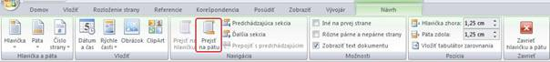
4. Automatické číslo strany vložíme do hlavičky alebo päty strany tlačidlom Číslo strany | 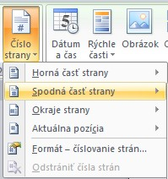
5. Okrem čísla strany môžeme cez panel Návrh vložiť aj preddefinované automatické texty, aktuálny dátum a čas.
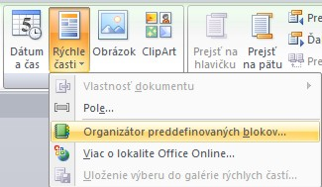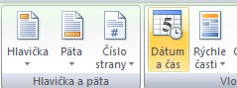
Celkový počet strán dokumentu vložíme vložením poľa s názvom NUMPAGES
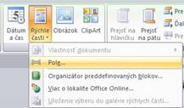
Formát číslovania strán môžeme nastaviť kliknutím na tlačidlo Formát - číslovanie strán ... a v dialógovom okne Číslo strany nastaviť potrebné vlastnosti  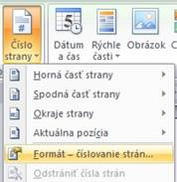 | 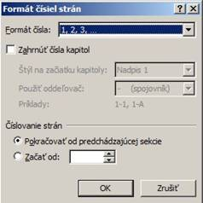
V dokumentoch sa obyčajne na titulnej strane nezobrazuje hlavička ani číslo strany. Nastavenie, ktoré zabezpečí nezobrazenie hlavičky a päty na prvej strane dokumentu vykonáme kliknutím na možnosť Iné na prvej strane v panely Návrh pri zobrazenej hlavičke, alebo päte dokumentu.
Ďalšia možnosť je výber hlavnej ponuky Rozloženie strany a dialógového okna Nastavenie strany. V karte Rozloženie zaškrtneme možnosť Iné na prvej strane.
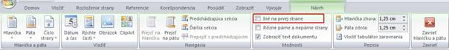
Viac tu: https://melisko.webnode.sk/news/ms-word-definovanie-hlavicky-a-paty/

